接口测试

## 注册登录模块

### 1.1 登录功能

接口：<http://system.chiukiki.cn/api/operatorLogin>

测试：

第一组：账号密码匹配且用户身份为管理员

输入： 输出：

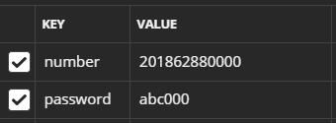 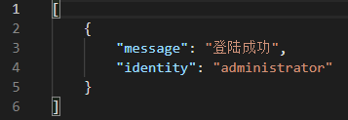

第二组：账号密码不匹配

输入： 输出：

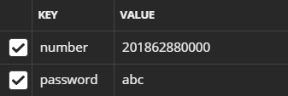 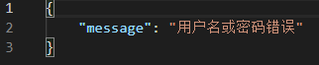

第三组：账号密码匹配且用户身份为普通人员

输入： 输出：

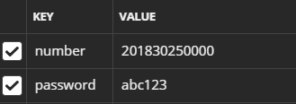 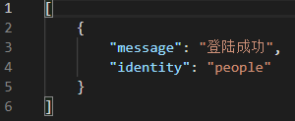

第四组：账号不合法或不存在于数据库

输入： 输出：

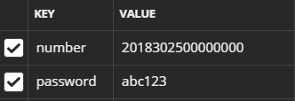 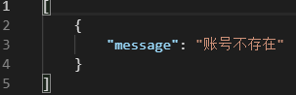

### 1.2 注册功能

接口：<http://system.chiukiki.cn/api/insert>

测试：

第一组：输入合法

输入： 输出：

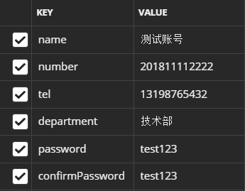 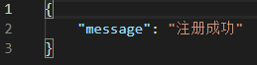

用新注册的账号登录：

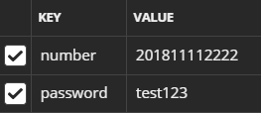 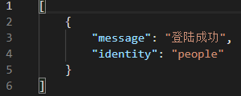

第二组：输入不合法（name不是中文）

输入： 输出：

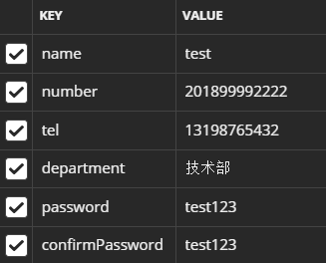 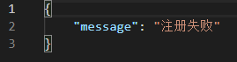

第三组：输入不合法（学号已被注册）

输入： 输出：

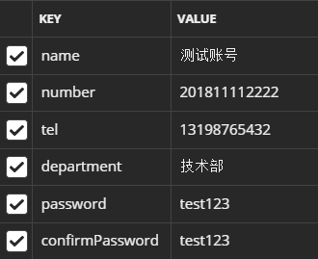 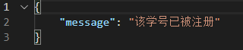

### 1.3 忘记密码功能

接口：<http://system.chiukiki.cn/api/forgetPassword>

测试：

第一组：输入合法

输入： 输出：

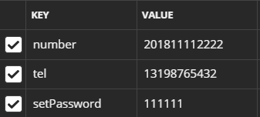 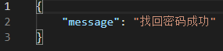

用新的密码登录：

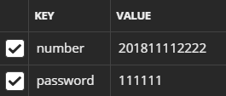 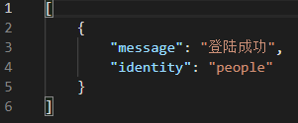

第二组：输入不合法（账号不合法或不存在于数据库）

输入： 输出：

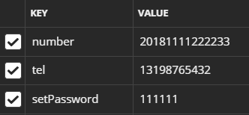 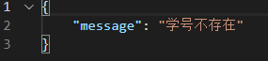

第三组：输入的手机号与该账号绑定的手机号不符

输入： 输出：

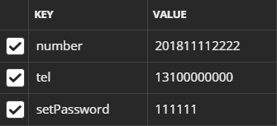 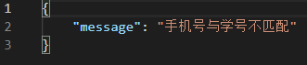

## 2 通讯录模块

### 2.1 显示所有人员

接口：<http://system.chiukiki.cn/api/queryInitial>

测试：

第一组：正常情况

输入：无

输出：

[

    {

        "name": "测试账号",

        "department": "技术部",

        "position": ""

    },

    {

        "name": "测试二",

        "department": "技术部",

        "position": "部长"

    },

    {

        "name": "测试一",

        "department": "技术部",

        "position": "干事"

    },

    {

        "name": "测试四",

        "department": "技术部",

        "position": "干事"

    },

    {

        "name": "测试五",

        "department": "视频部",

        "position": "副部长"

    },

    {

        "name": "测试三",

        "department": "视频部",

        "position": "干事"

    },

    {

        "name": "测试六",

        "department": "视频部",

        "position": "干事"

    }

]

第二组：未登录

输入：无

输出：

{

    "message": "请先登录！"

}

### 2.2 搜索框

接口：<http://system.chiukiki.cn/api/queryInfo>

测试：

第一组：查询内容为部门

输入： 输出：

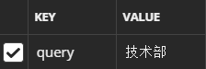 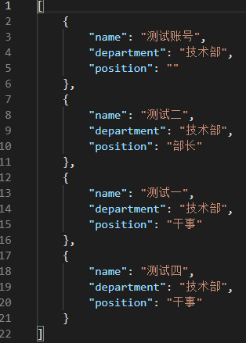

第二组：查询内容为姓名

输入： 输出：

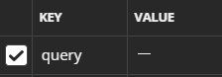 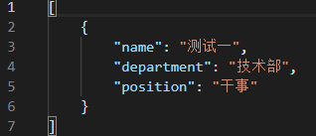

第三组：查询内容为职位

输入： 输出：

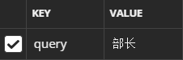 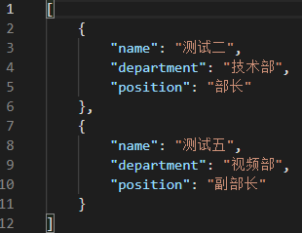

第四组：查询内容为空

输入输出同“2.1显示所有人员”第一组

第五组：查不到的内容

输入： 输出：

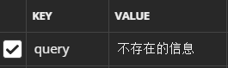 

第六组：未登录

输入输出同“2.1显示所有人员”第二组

### 2.3 点击某人名字查询其信息

接口：<http://system.chiukiki.cn/api/query>

测试：

第一组：正常情况

输入： 输出：

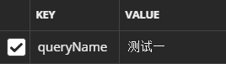 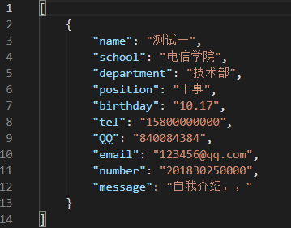

第二组：姓名不存在

输入： 输出：

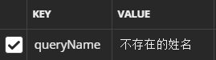 

第三组：未登录

输入输出同“2.1显示所有人员”第二组

## 3 个人信息模块

### 3.1 获取自己信息

接口：<http://system.chiukiki.cn/api/queryNumber>

测试：

第一组：账号为自己账号

输入： 输出：

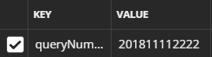 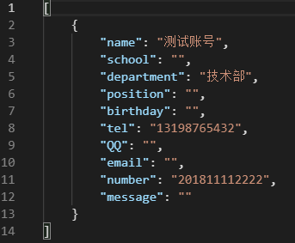

第二组：账号不是自己账号

输入： 输出：

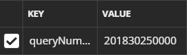 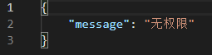

第三组：账号不存在

输入： 输出：

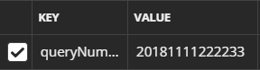 

第四组：未登录

输入输出同“2.1显示所有人员”第二组

### 3.2 修改自己信息

接口：<http://system.chiukiki.cn/api/updatePeople>

测试：

第一组：正常情况

输入： 输出：

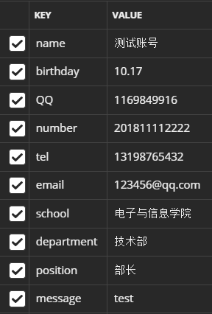 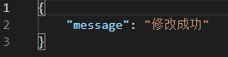

第二组：输入不合法（邮箱格式错误）

输入： 输出：

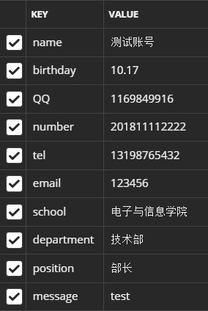 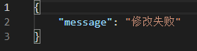

第三组：未登录

输入输出同“2.1显示所有人员”第二组

## 4 管理员模块

### 4.1 搜索框

接口：<http://system.chiukiki.cn/api/queryInfoAdmin>

测试：

第一组：查询内容为部门

输入： 输出：

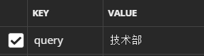 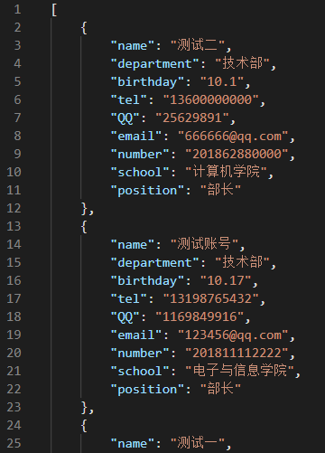

第二组：查询内容为姓名

输入： 输出：

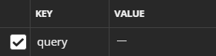 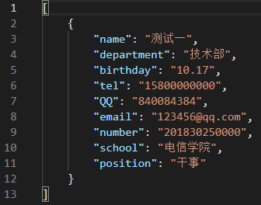

第三组：查不到的内容

输入输出同“2.2搜索框”第五组

第四组：未登录或身份不是管理员

输入： 输出：

无 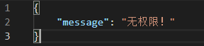

### 4.2 获取他人信息

接口：<http://system.chiukiki.cn/api/queryAdmin>

测试：

第一组：获取自己信息

输入： 输出：

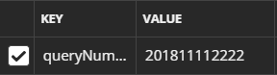 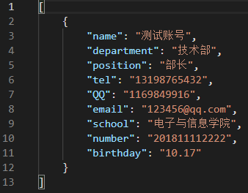

第二组：获取他人信息

输入： 输出：

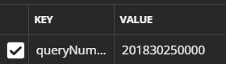 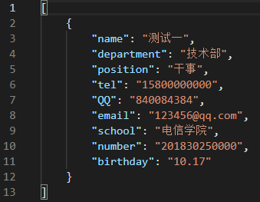

第三组：未登录或身份不是管理员

输入输出同“4.1搜索框”第四组

### 4.3 批量删除人员

接口：<http://system.chiukiki.cn/api/delete>

测试：

第一组：批量删除人员

输入： 输出：

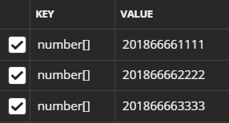 

第二组：单个删除人员

输入： 输出：

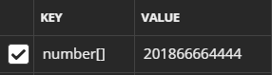 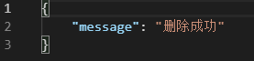

第三组：要删除人员不存在

输入： 输出：

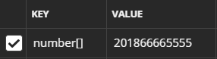 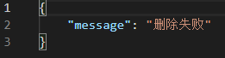

第四组：未登录或身份不是管理员

输入输出同“4.1搜索框”第四组

### 4.4 修改人员信息

接口：<http://system.chiukiki.cn/api/updatePeople>

测试：

第一组：正常情况

输入： 输出：

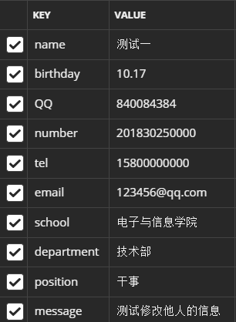 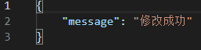

第二组：修改人员的账号不存在

输入： 输出：

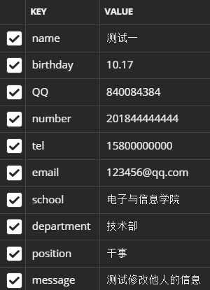 

第三组：未登录或身份不是管理员

输入输出同“4.1搜索框”第四组

## 5 没课表模块

### 5.1 没课表查询

接口：<http://system.chiukiki.cn/api/free>

测试：

第一组：输入的时间有没课人员

输入： 输出：

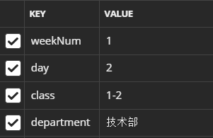 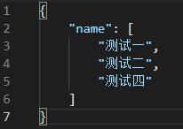

第二组：输入的时间无没课人员

输入： 输出：

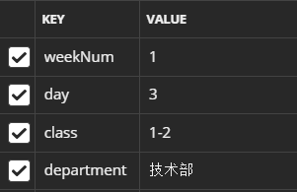 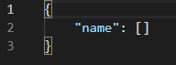

第三组：非法输入

输入： 输出：

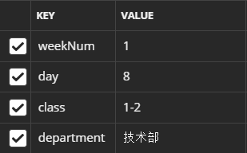 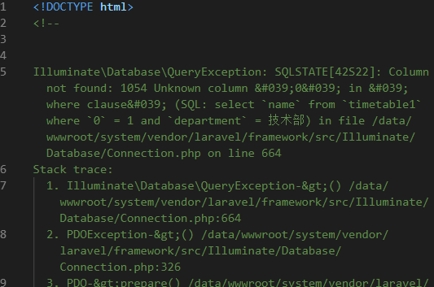

第四组：未登录

输入输出同“2.1显示所有人员”第二组

### 5.2 没课表录入

接口：<http://system.chiukiki.cn/api/insertFree>

测试：

第一组：正常录入

暂时无法直接用接口测试，需要前端数据的配合

第二组：未登录

输入输出同“2.1显示所有人员”第二组

## 6 接口测试分析

所有接口基本上都能通过测试，可以正常使用。大部分接口都进行了输入控制，防止输入非法信息而损坏数据库中的数据。但是，通过“5.1没课表查询”的第三组可以发现，这里没有处理异常数据，导致抛出原生错误信息，可能会使服务器无法正常工作，后续应对此进行改进。由于接口的输入数据已经经过前端的判断，本系统在正常使用中不会出现上述报错，所以接口测试可以到此结束。